**TRƯỜNG ĐẠI HỌC MỎ - ĐỊA CHẤT**

**KHOA CÔNG NGHỆ THÔNG TIN**

**-----***-----**

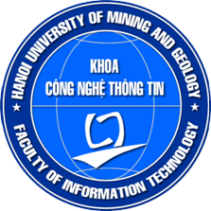

**PHÁT TRIỂN ỨNG DỤNG CHO**

**THIẾT BỊ DI ĐỘNG + BTL**

**SHOPPING FOOD APP**

|  |  |
| --- | --- |
| **Giảng viên hướng dẫn:**  **Sinh viên thực hiện:**  **Mã lớp học phần:** | **ThS. Trần Văn Hiệp**  **08 - Trịnh Đức Cường - 2121050821**  **21 - Đào Anh Khánh - 2121050779**  **36 - Nguyễn Tiến Thịnh - 2121050789**  **39 - Lê Thị Quỳnh Trang - 2121050767**  **42 - Ngô Quang Tuấn - 2121050815**  **7080115 - 201** |

**MỤC LỤC**

**LỜI CẢM ƠN** 3

**MỞ ĐẦU** 4

1. Tổng quan tình hình nghiên cứu thuộc lĩnh vực của đề tài 4

2. Tính cấp thiết, ý nghĩa khoa học và thực tiễn của đề tài 4

**CHƯƠNG 1: TỔNG QUAN** 5

1.Khảo sát, đánh giá hiện trạng và xác lập phương hướng phát triển 5

a. Phương pháp điều tra khảo sát 6

b. Phương pháp phân tích thống kê 6

1.2. Phương hướng phát triển nhu cầu sử dụng hỗ trợ học tập trên điện thoại thông minh của sinh viên 11

2. Xác định phạm vi dự án 12

3. Một số ứng dụng mobile tham khảo 12

**CHƯƠNG 2: CƠ SỞ LÝ THUYẾT** 16

2.1. Giới thiệu về mobile app 16

2.2. UI Framework Flutter 18

2.2.1. Khái niệm 18

2.2.2. Ưu, nhược điểm 19

2.3. Ngôn ngữ Dart 20

2.3.1. Khái niệm 20

2.3.2. Ưu, nhược điểm 20

**CHƯƠNG 3:  PHÂN TÍCH THIẾT KẾ HỆ THỐNG** 22

3.1. Mô hình tổng thể và đối tượng tham gia hệ thống 22

3.1.1. Mô hình tổng thể hệ thống 22

3.1.2. Tổng quát các đối tượng có trong hệ thống 22

3.2. Yêu cầu chức năng người dùng 22

3.3. Yêu cầu phi chức năng 23

3.4. Phác thảo giao diện (mockup design) 23

Log in: 23

Register: 24

List product: 25

Card: 26

Search: 28

Payment: 29

Log out: 30

KẾT LUẬN VÀ HƯỚNG PHÁT TRIỂN 31

Tài liệu tham khảo: 32

**LỜI CẢM ƠN**

Chúng em xin được gửi lời cảm ơn chân thành nhất đến tất cả các thầy cô đã tạo điều kiện hỗ trợ, giúp đỡ nhóm chúng em trong suốt quá trình học tập và nghiên cứu đề tài này. Trong suốt thời gian từ khi bắt đầu học tập tại trường đến nay, chúng em đã nhận được rất nhiều sự quan tâm, giúp đỡ của các thầy cô và bạn bè.

Với lòng biết ơn sâu sắc nhất, chúng em xin gửi đến thầy cô Khoa Công nghệ thông tin, đặc biệt là các thầy cô Chuyên ngành Công nghệ phần mềm đã truyền đạt vốn kiến thức quý báu cho chúng em trong suốt thời gian học tập tại trường. Nhờ có những lời hướng dẫn, dạy bảo của các thầy cô nên đề tài nghiên cứu của em mới có thể hoàn thiện tốt đẹp.

Đặc biệt chúng em xin gửi lời cảm ơn chân thành tới thầy Trần Văn Hiệp - người đã trực tiếp giúp đỡ, quan tâm, hướng dẫn chúng em hoàn thành tốt bài báo cáo này trong thời gian qua.

Trong quá trình thực hiện đồ án chúng em còn hạn chế và còn nhiều bỡ ngỡ nên không tránh khỏi những thiếu sót, chúng em rất mong nhận được những ý kiến đóng góp quý báu của các thầy cô để kiến thức của em trong lĩnh vực này được hoàn thiện hơn đồng thời có điều kiện bổ sung, nâng cao ý thức của mình, phục vụ tốt hơn công tác thực tế sau này.

Chúng em xin chân thành cảm ơn!

# MỞ ĐẦU

## **1. Tổng quan tình hình nghiên cứu thuộc lĩnh vực của đề tài**

Lập trình di động đã phát triển mạnh mẽ trong những năm gần đây, đồng thời cũng đang gặp phải nhiều thách thức và cơ hội mới. Các công nghệ và khung thức phát triển ứng dụng di động đã tiến bộ, giúp các nhà phát triển xây dựng các ứng dụng phức tạp và đa dạng. Các ngôn ngữ lập trình như Swift (cho iOS) và Kotlin (cho Android) đã trở thành những lựa chọn phổ biến trong việc phát triển ứng dụng di động.

Nghiên cứu trong lĩnh vực lập trình di động tập trung vào việc tối ưu hóa hiệu năng, cải thiện giao diện người dùng, bảo mật ứng dụng và khả năng tương tác đa nền tảng. Các phương pháp phát triển ứng dụng di động, chẳng hạn như phát triển dựa trên các khung thức như React Native hoặc Flutter, cũng đã thu hút sự quan tâm lớn từ cộng đồng lập trình.

## **2. Tính cấp thiết, ý nghĩa khoa học và thực tiễn của đề tài**

Lập trình di động có tính cấp thiết cao trong thời đại công nghệ số hiện nay. Với sự phổ biến ngày càng tăng của các thiết bị di động, việc phát triển ứng dụng di động đáp ứng nhu cầu của người dùng và doanh nghiệp trở thành một yếu tố quan trọng.

Đề tài này mang ý nghĩa khoa học bởi việc nghiên cứu và phát triển các phương pháp, công nghệ, và các ứng dụng di động mới. Điều này đóng góp vào sự phát triển của ngành công nghệ thông tin và mở ra những khả năng mới trong việc tận dụng tiềm năng của các thiết bị di động.

Từ góc nhìn thực tiễn, việc nắm vững kỹ năng lập trình di động mở ra nhiều cơ hội nghề nghiệp. Các nhà phát triển ứng dụng di động có khả năng làm việc trong các công ty phát triển phần mềm, khởi nghiệp công nghệ và có thể tự mình phát triển các ứng dụng di động độc lập.

Tóm lại, lập trình di động là một lĩnh vực quan trọng trong công nghệ thông tin, có tính cấp thiết, ý nghĩa. Kết của đề tài và đóng góp quan trọng cho cả khoa học và thực tiễn. Việc nghiên cứu và phát triển trong lĩnh vực này giúp tạo ra những ứng dụng di động tiện ích, cải thiện trải nghiệm người dùng và mở ra những cơ hội kinh doanh mới. Đồng thời, việc thành thạo lập trình di động cũng mang lại nhiều cơ hội nghề nghiệp và khả năng sáng tạo trong việc xây dựng các ứng dụng di động độc lập.

Sự phát triển của lập trình di động không ngừng tiến bộ, và việc nghiên cứu và ứng dụng các công nghệ mới sẽ tiếp tục đóng góp cho sự phát triển của ngành công nghệ thông tin và mang lại những lợi ích rõ ràng cho người dùng cuối và cộng đồng trong thời đại số ngày nay.

# CHƯƠNG 1: TỔNG QUAN

## **1.Khảo sát, đánh giá hiện trạng và xác lập phương hướng phát triển**

**1.1.Khảo sát, đánh giá hiện trạng**

***Mở đầu***

Với sự phát triển mạnh mẽ của khoa học công nghệ di động, các điện thoại thông minh ngày càng được sử dụng rộng rãi trong cuộc sống. Điện thoại thông minh giúp người dùng thuận tiện hơn trong sử dụng, phục vụ các mục đích như liên lạc, làm việc, giải trí, học tập. Hiện nay việc sử dụng điện thoại di động thông minh trong sinh viên rất phổ biến. Ngoài mục đích liên lạc và giải trí, sinh viên còn sử dụng cho mục đích học tập thông qua các ứng dụng học tập. Tuy nhiên việc sử dụng điện thoại di động quá mức có thể gây nghiện, ảnh hưởng tới sức khỏe, tinh thần và khả năng học tập của sinh viên, ảnh ưởng tới các quan hệ xã hội. Các nghiên cứu trên thế giới cho thấy sinh viên sử dụng điện thoại thông minh với nhiều mục đích khác nhau. Nghiên cứu tại Đại học Sheffied của Anh cho thấy sinh viên sử dụng điện thoại thông minh cho các mục đích như lướt web (88%), mạng xã hội (88%), sử dụng các dịch vụ học thuật (78%), email (69%) và thời gian sử dụng điện thoại di động cho mục đích học tập ngày càng tăng. Theo nghiên cứu của Hossain và Ahmed trên 316 trường đại học tại các nước đang phát triển cho thấy sinh viên đều sử dụng điện thoại thông minh để tìm kiếm thông tin, trong đó (65,5%) là tìm kiếm thông tin về học tập, đọc tin tức (63,3%), mạng xã hội (60,1%), giải trí (37,9%). Với việc sử dụng điện thoại vào mục đích học tập có (74,9%) để đọc báo khoa học, xem các video học tập (56,5%), ghi bài học trên lớp (45,4%), tìm tài liệu trên thư viện (23,2%).

Tại Việt Nam, điện thoại thông minh được sử dụng rộng rãi trong sinh viên. Sinh viên sử dụng điện thoại di động với nhiều mục đích khác nhau như liên lạc, sử dụng mạng xã hội, học tập, giải trí, lưu trữ tài liệu. Theo nghiên cứu của Trần Minh Đức và các cộng sực đối với 4247 sinh viên trong nước năm 2014 cho thấy có tới 99% sinh viên được khảo sát có sử dụng mạng xã hội. Số lượng sinh viên sử dụng điện thoại thông minh cho mục đích học tập là 65,2%, lưu trữ thông tin tài liệu là 68%. Vì sự phổ biến và tiện dụng của các thiết bị di động thông minh, các ứng dụng được phát triển phục vụ học tập ngày càng tăng với các ứng dụng trên điện thoại thông minh trong giảng dạy. Theo nghiên cứu tại Mỹ năm 2015 cho thấy có 48% các trường đại học, cao đẳng tại Mỹ có ứng dụng riêng của trường để hỗ trợ học tập cho sinh viên. Số lượng tải các ứng dụng phục vụ học tập trên hai nền tảng iOS và Android ngày càng tăng từ 2009 đến 2020. Thực tập thực tế ngoài thực địa là hoạt động quan trọng trong quá trình đào tạo sinh viên, đặc biệt là sinh viên các ngành khoa học trái đất và môi trường. Vì tính phức tạp khi đi ra thực địa cần mang nhiều dụng cụ, thiết bị đi cùng. Do đó để thuận lợi nhất trong quá trình thực địa, học tập ngoài hiện trường, phát triển ứng dụng hỗ trợ thực tập cho sinh viên là rất quan trọng. Trước yêu cầu của chuyển đổi số trong đào tạo tại học, để đánh giá hiện trạng và nhu cầu sử dụng ứng dụng hỗ trợ thực tập cho sinh viên, nghiên cứu này tiến hành điều tra, khảo sát phân tích, đánh giá nhu cầu của sinh viên làm cơ sở cho phát triển các ứng dụng phục vụ học tập cho sinh viên nói chung và sinh viên môi trường nói riêng. Các mục tiêu nghiên cứu bao gồm đánh giá được:

(1) Hiện trạng sử dụng thiết bị di động trong sinh viên;

(2) Các yêu cầu về tài liệu học tập của sinh viên;

(3) Nhu cầu cần có ứng dụng hỗ trợ thực tập cho sinh viên môi trường.

***Khảo sát***

a. Phương pháp điều tra khảo sát

Phiếu điều tra khảo sát được xây dựng trên các nhóm câu hỏi (từ 2 đến 5 tiêu chí) để đánh giá hiện trạng và nhu cầu sử dụng ứng dụng hỗ trợ học tập của sinh viên: Mức độ phổ biến sử dụng điện thoại thông minh và sử dụng ứng dụng hỗ trợ học tập trong sinh viên; Nền tảng mà điện thoại đang sử dụng; Yêu cầu về tài liệu học tập, hình thức trao đổi tài liệu; Mức độ cần thiết của việc xây dựng ứng dụng hỗ trợ thực tập thực tế cho sinh viên Môi trường và các yêu cầu đối với ứng dụng. Phiếu khảo sát được gửi tới toàn bộ sinh viên môi trường (qua hình thức trực tuyến sử dụng Google form) từ năm thứ nhất đến năm thứ tư, thuộc các ngành Khoa học Môi trường, Công nghệ kỹ thuật môi trường tại trường Đại học Khoa học Tự nhiên, Đại học Quốc gia Hà Nội thu về 117 phiếu trả lời.

b. Phương pháp phân tích thống kê

Dữ liệu khảo sát được thu thập và sử dụng phần mềm thống kê SPSS để phân tích đánh giá, loại bỏ sai số, phân tích các đặc trưng thống kê cơ bản.

Kết quả khảo sát sinh viên từ năm thứ nhất đến năm thứ tư cho thấy 100% sinh viên được khảo sát hiện đang sử dụng điện thoại thông minh. Trong đó có 52,1% sử dụng điện thoại cài hệ điều hành iOS của Apple, 47% sử dụng hệ điều hành Android và 0.9% sử dụng hệ điều hành khác.

Kết quả khảo sát và thảo luận

a. Hiện trạng sử dụng thiết bị di động trong sinh viên

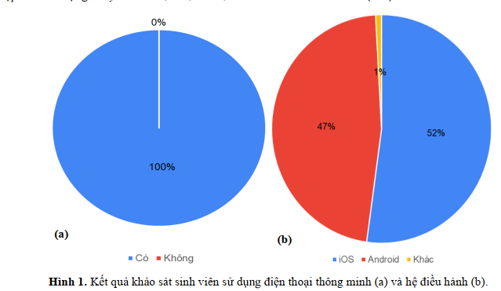

Như vậy có tới 99.1% sinh viên sử dụng điện thoại hệ điều hành iOS và Android. Kết quả này phù hợp với thống kê chia sẻ thị phần của các điện thoại thông minh thì hai hệ điều hành iOS và Android năm 2022 chiếm tới 99,4%. Sinh viên sử dụng điện thoại thông minh hiện nay với nhiều mục đích khác nhau từ học tập, giải trí, liên lạc, hỗ trợ hoạt động thể chất. Tuy nhiên, số sinh viên nghiện điện thoại thông minh hiện nay chiếm tới 55,56%. Do đó việc tăng cường các ứng dụng hỗ trợ học tập sẽ giúp sinh viên giảm thời gian sử dụng điện thoại vào các mục đích dễ gây nghiện và ảnh hưởng tới tinh thần, thể chất và việc học của sinh viên.

b. Các yêu cầu về tài liệu học tập của sinh viên

Kết quả khảo sát cho thấy (Hình 2), sinh viên mong muốn các tài liệu học tập cần luôn sẵn có (67,5%). Đây là một yêu cầu hiết sức chính đáng đặc biệt đối với các tài liệu bắt buộc như giáo trình, bài giảng và các tài liệu tham khảo, hình ảnh minh họa, video mô phỏng. Các tài liệu này sẽ giúp sinh viên tiếp cận bài giảng tốt hơn, đáp ứng các yêu cầu về học tập trên lớp, làm bài tập, thực hành, thí nghiệm. Bên cạnh đó các tài liệu cần dễ tìm kiếm và sử dụng (92,3%), tài liệu có thể được sử dụng mọi lúc mọi nơi (76,1%) để đáp ứng tốt yêu cầu của người học về thời gian, không gian, địa điểm tiếp cận các tài liệu học tập. Đặc biệt hiện nay, phương thức học tập có thể thực hiện cả trực tiếp lên lớp, trực tuyến hoặc kết hợp giữa trực tiếp và trực tuyến thì việc yêu cầu tiếp cận tài liệu thuận lợi hơn là yêu cầu hoàn toàn phù hợp hiện nay. Bên cạnh đó, yêu cầu về việc cập nhật thường xuyên các tài liệu cũng là yêu cầu mà sinh viên mong muốn (76,9%). Hiện nay sinh viên sử dụng điện thoại thông minh để lưu trữ tài liệu học tập ngày càng tăng, tại Việt Nam theo nghiên cứu, tỉ lệ này lên tới 68%. Với sự phát triển ngành càng mạnh mẽ về công nghệ, sinh viên tiếp cận các thông tin và kiến thức mới nhanh hơn, đo đó việc cập nhật thường xuyên tài liệu giúp sinh viên sớm tiếp cận với kiến thức mới trong nước và thế giới.

Về phương thức tiếp nhận tài liệu của sinh viên hiện nay cho thấy (Hình 3) 81,2% tài liệu được chuyển qua email, 23,1% qua hệ thống quản lý học tập LMS (Learning Management System), 45,3% qua ứng dụng, chép tay ghi bài giảng trên lớp 47,9% và photocopy chiếm 49,6%. Như vậy phương thức trao đổi tài liệu học tập từ giảng viên phổ biến nhất hiện nay là qua email. Kết quả nghiên cứu tương đồng với kết quả nghiên cứu của Aladeniyi và các cộng sự thự hiện cũng có tới 91% sinh viên sử dụng email là phương thức trao đổi liên lạc các tài liệu học tập. Đây là phương thức thuận tiện trong việc gửi tài liệu tuy nhiên việc cập nhật tài liệu sẽ khó khăn hơn, đặc biệt khi có tài liệu cập nhật lại phải gửi lại email, việc tra cứu tìm kiếm cũng khó khăn. Ứng dụng hỗ trợ học tập sẽ giúp sinh viên và giảng viên trao đổi tài liệu dễ dàng hơn, dễ sử dụng, dễ cập nhật. Kết quả nghiên cứu cho thấy, tỉ lệ sinh viên sử dụng ứng dụng trên điện thoại trao đổi thông tin tài liệu học tập hiện khá ấn tượng chiếm 45,3% và xu thế tăng với sự phát triển ngày càng mạnh mẽ của các ứng dụng hỗ trợ học tập trên điện thoại thông minh. Theo thống kê của Statista, số lượt tải các ứng dụng hỗ trợ học tập trong Quý 1 năm 2020 trên App Store là 470 triệu lượt, trên Google Play là 466 triệu lượt.

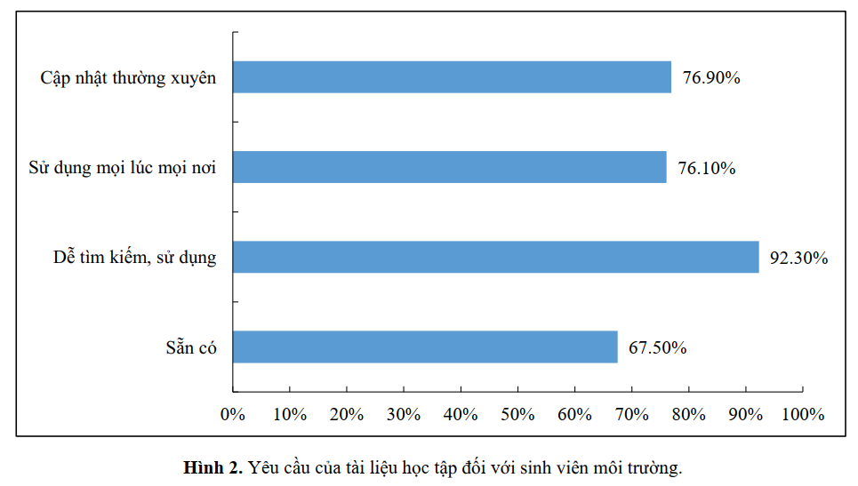

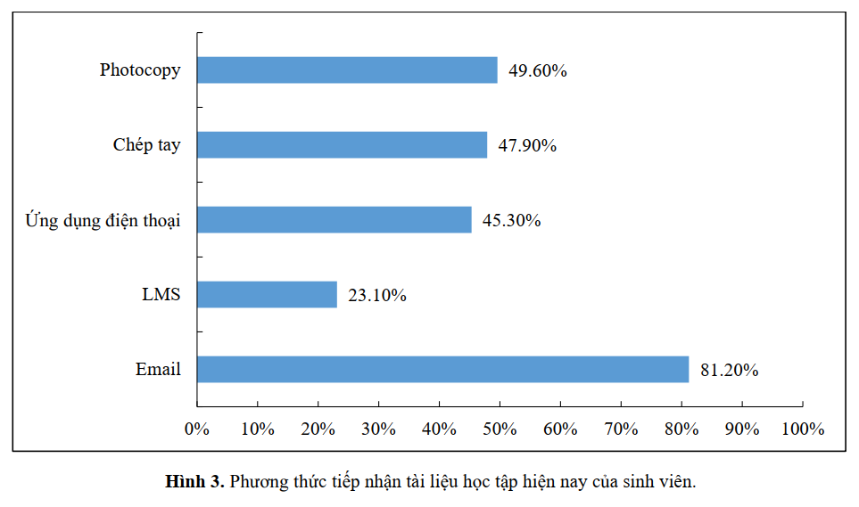

Giải đáp, trao đổi ý kiến với sinh viên luôn là tương tác quan trọng trong quá trình dạy học. Phương thức sinh viên trao đổi, tìm sự hỗ trợ của giảng viên hiện nay gồm hỏi trực tiếp giảng viên (60,9%), gọi điện (10,4%), nhắn tin (54,8%), email (73,9%), qua ứng dụng học tập (20%) (Hình 4). Kết quả cho thấy sử dụng email, hỏi trực tiếp, và tin nhắn là 3 phương thức phổ biến nhất khi sinh viên cần sự giúp đỡ về học phần, liên lạc trao đổi với giảng viên giảng dạy. Hiện các ứng dụng hỗ trợ học tập đóng vai trò còn khiêm tốn trong việc hỗ trợ sinh viên tương tác với giảng viên (chiếm 20%).

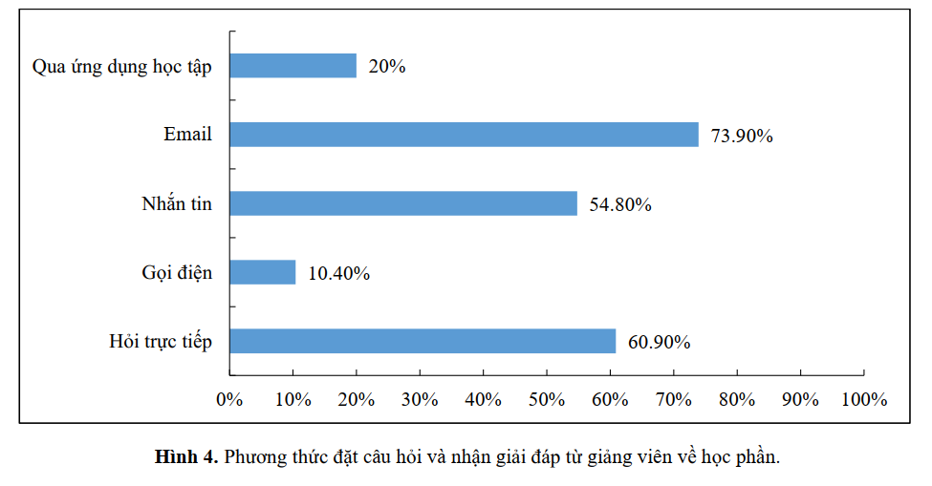

c. Đánh giá nhu cầu cần có ứng dụng hỗ trợ thực tập cho sinh viên môi trường.

Nghiên cứu cho thấy 42,2% sinh viên được khảo sát cho biết đã và đang sử dụng ứng dụng phục vụ học tập. Trong các sinh viên năm thứ nhất có 34,15% hiện đang sử dụng một ứng dụng hỗ trợ học tập, sinh viên năm thứ 2 là 38,71%, sinh viên năm thứ 3 là 62,96% và sinh viên năm thứ tư 38,89%. Như vậy có thể thấy sinh viên sử dụng điện thoại thông minh phục vụ việc giải trí là rất phổ biến, tuy nhiên sử dụng cho mục đích học tập chưa được cao. Kết quả khảo sát ý kiến sinh viên ngành môi trường cho thấy 97,5% sinh viên cho rằng cần thiết phải xây dựng ứng dụng hỗ trợ học thực tập cho sinh viên, trong đó 51,3% sinh viên cho rằng nó rất cần thiết (Hình 5). Yêu cầu đối với ứng dụng hỗ trợ học thực tập cho sinh viên môi trường về việc thuận tiện trong tìm kiếm thông tin, tài liệu là 90,6%, tài liệu đa dạng, có hình ảnh, video minh họa chiếm 82,1%, khả năng hỏi đáp, tương tác là 70,9%, giao diện thân thiện là 62,4%. Kết quả cho thấy, mong muốn tìm kiếm tài liệu học tập thuận tiện là yêu cầu cao nhất đối với sinh viên. Do đó các ứng dụng hỗ trợ học thực tập cũng như các chương trình đào tạo cần đưa ra phương thức cung cấp tài liệu học tập cho sinh viên một cách đầy đủ, thuận tiện nhất.

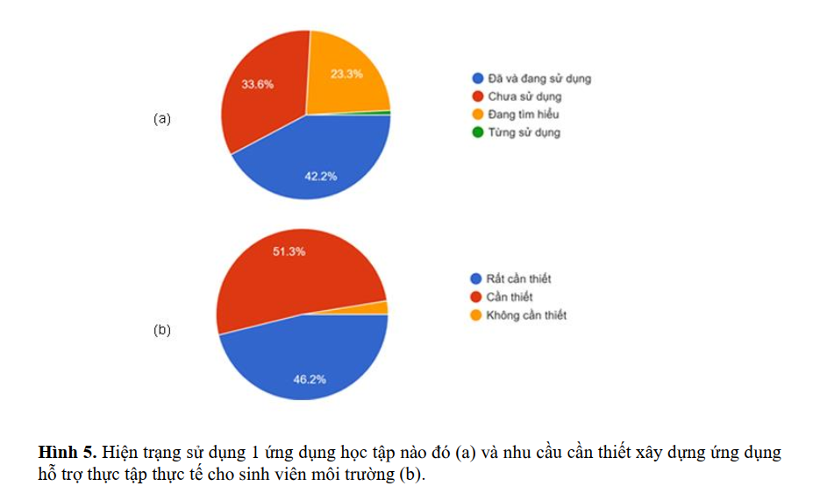

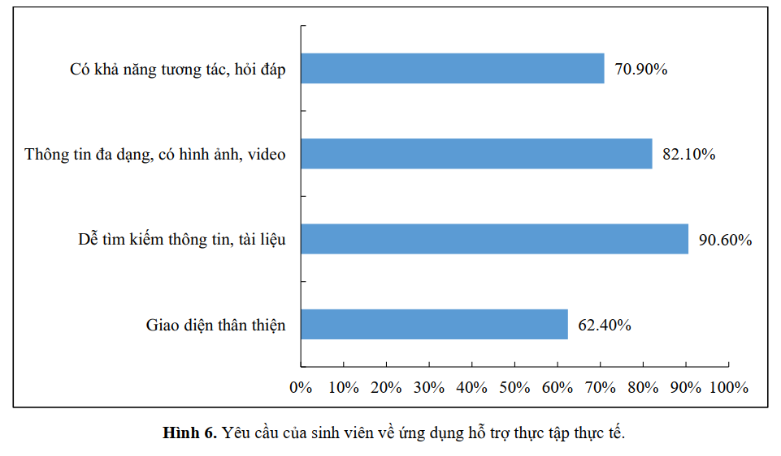

## **1.2. Phương hướng phát triển nhu cầu sử dụng hỗ trợ học tập trên điện thoại thông minh của sinh viên**

Phát triển ứng dụng hỗ trợ học tập trên điện thoại thông minh của sinh viên có thể tập trung vào các phương hướng sau đây:

* Ứng dụng từ điển: Tạo ra các ứng dụng từ điển phong phú, cho phép sinh viên tra cứu nhanh các từ vựng, thuật ngữ chuyên ngành, và thông tin liên quan đến ngôn ngữ học.
* Ứng dụng tra cứu thông tin: Xây dựng các ứng dụng giúp sinh viên tra cứu thông tin từ các nguồn đáng tin cậy như sách, bài báo, tài liệu khoa học trực tuyến và cơ sở dữ liệu chuyên ngành.
* Ứng dụng học ngoại ngữ: Phát triển các ứng dụng giúp sinh viên học các ngôn ngữ mới thông qua các bài học, bài tập, trò chơi ngôn ngữ, và các công cụ hỗ trợ phát âm.
* Ứng dụng quản lý thời gian và lịch học: Tạo ra các ứng dụng giúp sinh viên lập kế hoạch, quản lý thời gian học tập, và theo dõi lịch trình học tập của mình. Các tính năng bao gồm cả ghi chú, nhắc nhở, và tính toán thời gian cần dành cho mỗi môn học.
* Ứng dụng ghi chú và quản lý tài liệu: Cung cấp các ứng dụng giúp sinh viên ghi chú, tổ chức và quản lý tài liệu học tập, bao gồm cả tài liệu văn bản, bài giảng, slide, và các tài liệu tham khảo.
* Ứng dụng kiểm tra và đánh giá: Xây dựng các ứng dụng giúp sinh viên ôn tập và kiểm tra kiến thức thông qua các câu hỏi trắc nghiệm, bài tập hay đề thi mô phỏng.
* Ứng dụng tạo và chia sẻ nội dung học tập: Phát triển các ứng dụng cho phép sinh viên tạo và chia sẻ nội dung học tập, bao gồm cả bài giảng, ghi chú, tài liệu tham khảo, và các tài liệu học tập khác.
* Ứng dụng hỗ trợ học tập đa ngôn ngữ: Tạo ra các ứng dụng hỗ trợ học tập đa ngôn ngữ, giúp sinh viên nắm bắt kiến thức dễ dàng hơn thông qua việc cung cấp phiên dịch hoặc giải thích bằng ngôn ngữ mẹ đẻ.

## **2. Xác định phạm vi dự án**

Sau khi xem xét về điều kiện của nhóm, với kinh nghiệm, thời gian và số lượng thành viên trong nhóm, nhóm em đã thống nhất phạm vi dự kiến của đồ án như sau:

Quản lý hệ thống

* Đăng nhập
* Đăng xuất
* Quên mật khẩu
* Đổi mật khẩu

Quản lý danh mục

* Tra cứu thông tin
* Kiểm tra và đánh giá
* Hỗ trợ học trực tuyến
* Quản lý tiến độ học tập
* Tích hợp công cụ học tập
* Thông báo và nhắc nhở
* Tích hợp xã hội
* Ghi chú và chia sẻ

Quản lý thông tin cá nhân

* Xem thông tin cá nhân
* Chỉnh sửa thông tin cá nhân

## **3. Một số ứng dụng mobile tham khảo**

Duolingo: Đây là một ứng dụng học ngoại ngữ phổ biến. Nó cung cấp các bài học ngữ pháp, từ vựng, và luyện nghe thông qua các trò chơi và bài tập tương tác.

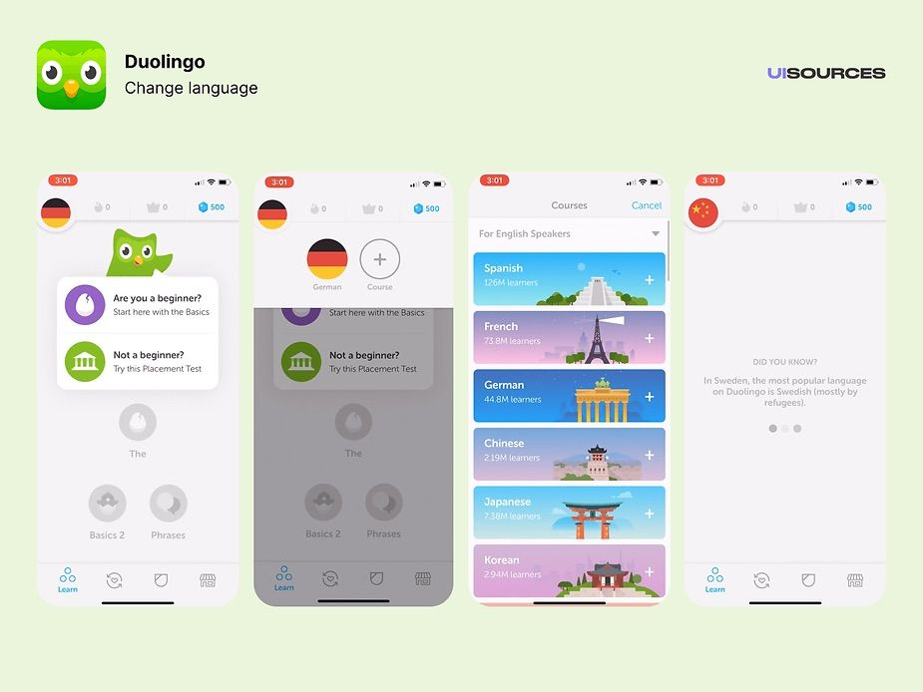

Tflat Dictionary: Giống như ứng dụng Duolingo, là một ứng dụng học ngoại ngữ offline

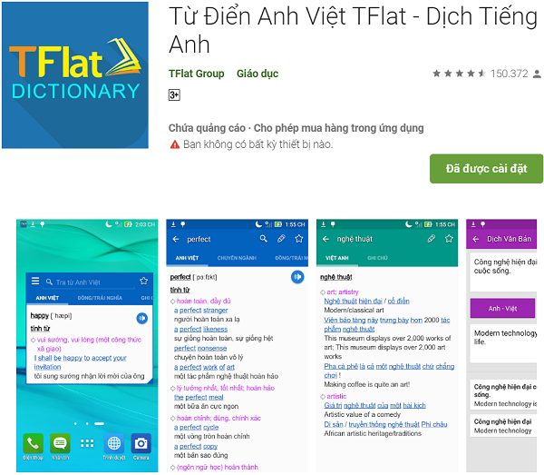

Trello: Đây là một ứng dụng quản lý dự án và công việc linh hoạt. Sinh viên có thể sử dụng Trello để tạo danh sách công việc, gán thẻ, lên kế hoạch và theo dõi tiến độ học tập.

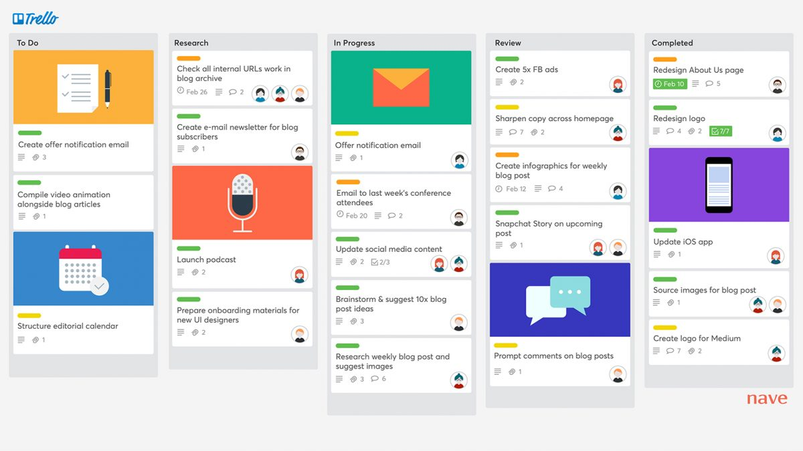

Microsoft OneNote: Đây là một ứng dụng ghi chú đa năng cho phép người dùng tạo và quản lý ghi chú văn bản, hình ảnh, âm thanh và tệp tin. Sinh viên có thể tạo ra các sổ ghi chú riêng cho từng môn học.

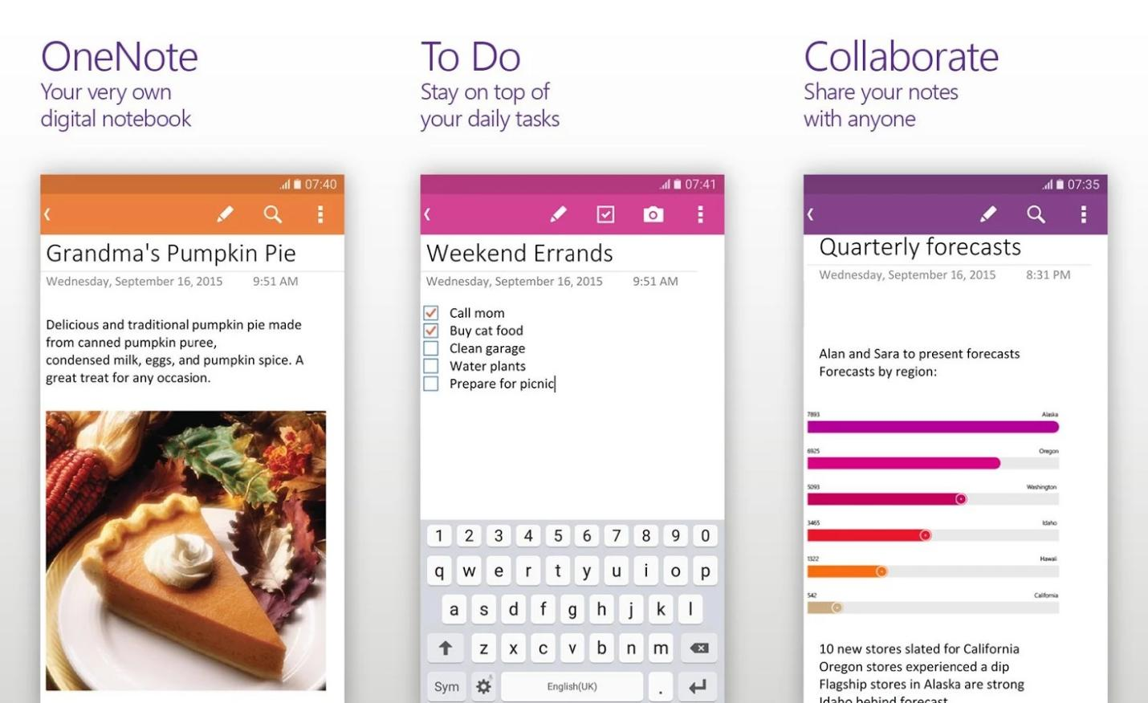

Notion: Đây là một ứng dụng quản lý công việc và ghi chú đa năng. Sinh viên có thể sử dụng nó để tạo danh sách công việc, lịch biểu, ghi chú và tổ chức thông tin học tập.

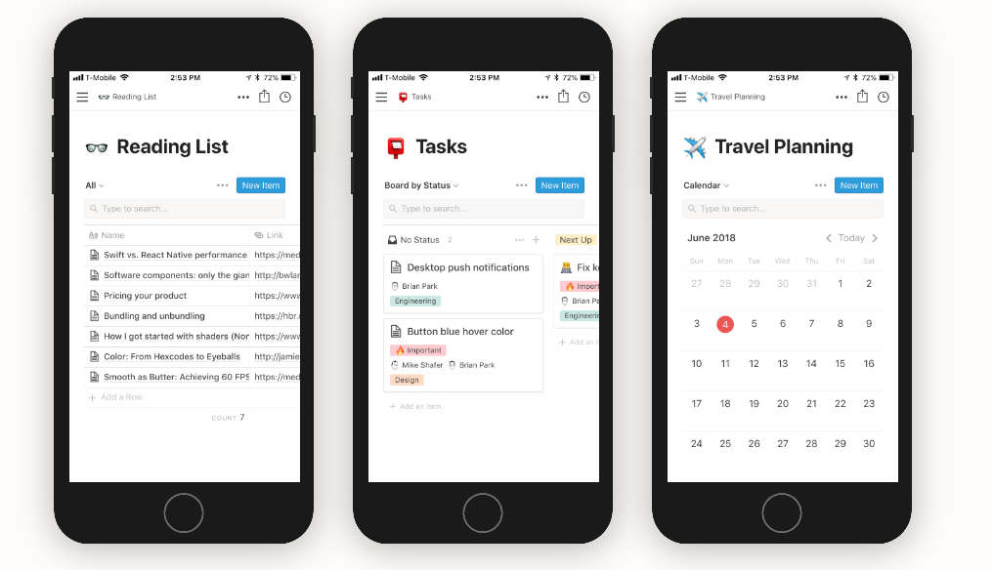

# CHƯƠNG 2: CƠ SỞ LÝ THUYẾT

## **2.1. Giới thiệu về mobile app**

Ứng dụng di động hay còn được biết đến với cái tên App mobile, có thể được xem như các chương trình phần mềm được thiết kế tương thích trên từng hệ điều hành khác nhau. Ứng dụng được tạo ra nhằm phục vụ các nhu cầu của con người như: giải trí, mua sắm hay xem tin tức...Xã hội ngày càng phát triển, cùng với đó là lượng người sử dụng điện thoại di động tăng lên đáng kể. Nắm bắt được tình hình đó, các công ty chuyên về lĩnh vực công nghệ tập trung phá triển về mảng này nhiều hơn để thỏa mãn nhu cầu sử dụng của khách hàng. Các ứng dụng mobile còn được áp dụng vào các ngành nghề như: thương mại điện tử, lĩnh vực làm đẹp, giáo dục, buôn bán và trong hoạt động vận chuyển. Mỗi hệ điều hành sẽ có riêng một ngôn ngữ để viết các chương trình. Khi sử dụng đúng loại ngôn ngữ lập trình của nó thì các ứng dụng mới có thể hoạt động tốt được.

- Ngôn ngữ lập trình cho Android bao gồm: Java, Kotlin

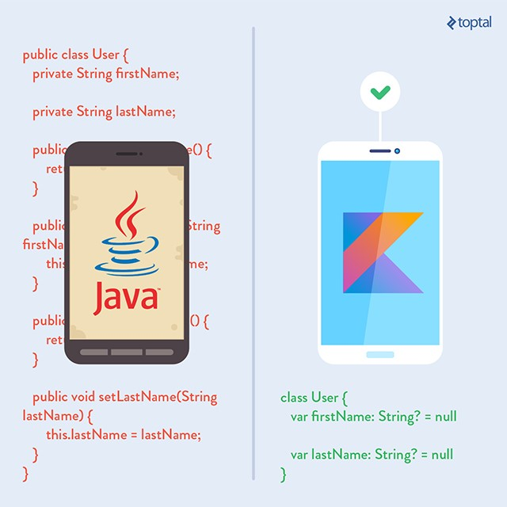

- Đối với hệ điều hành iOS, sử dụng ngôn ngữ lập trình Swift, Objective-C

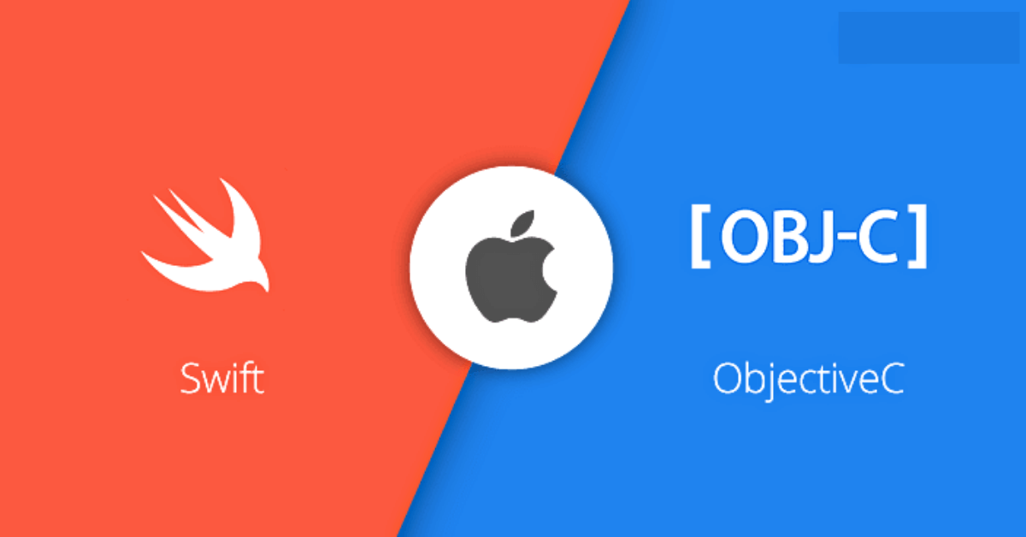

Ưu, nhược điểm:

Mobile app mang lại nhiều ưu điểm cho người dùng và doanh nghiệp, nhưng cũng có nhược điểm cần được lưu ý:

Ưu điểm của mobile app:

Tiện ích và tiếp cận dễ dàng: Người dùng có thể truy cập và sử dụng ứng dụng mọi lúc, mọi nơi trên thiết bị di động của họ.

Tính tương tác cao: Mobile app có khả năng tương tác sâu với các tính năng của thiết bị di động như camera, cảm biến, vị trí địa lý, và thông tin người dùng.

Trải nghiệm người dùng tốt: Các ứng dụng di động được thiết kế để cung cấp trải nghiệm người dùng tốt với giao diện thân thiện, tương tác mượt mà và tùy chỉnh cá nhân hóa.

Tích hợp với dịch vụ di động: Mobile app cóthể kết nối trực tiếp với các dịch vụ di động như push notification, truy cập dữ liệu trực tuyến, thanh toán di động, và chia sẻ nội dung.

Nhược điểm của mobile app:

Đa nền tảng: Để phát triển ứng dụng di động cho nhiều nền tảng, nhà phát triển cần đầu tư thời gian và công sức lớn hơn so với việc phát triển một ứng dụng web đơn giản.

Yêu cầu cài đặt: Người dùng cần tải xuống và cài đặt ứng dụng từ cửa hàng ứng dụng trước khi sử dụng, điều này có thể tạo ra sự cản trở và mất thời gian cho một số người dùng.

Giới hạn tài nguyên: Các ứng dụng di động có giới hạn tài nguyên hạn chế như dung lượng bộ nhớ, pin và băng thông mạng. Điều này có thể ảnh hưởng đến hiệu suất và tính ổn định của ứng dụng.

Cần cập nhật thường xuyên: Do hệ điều hành di động và các thiết bị có thể được cập nhật thường xuyên, nhà phát triển phải đảm bảo rằng ứng dụng di động của họ tương thích với các phiên bản mới nhất và thực hiện các bản vá bảo mật khi cần thiết.

Tóm lại, mobile app mang lại nhiều ưu điểm về tiện ích, tương tác và trải nghiệm người dùng, nhưng cũng có nhược điểm liên quan đến đa nền tảng, yêu cầu cài đặt, giới hạn tài nguyên và việc cập nhật thường xuyên.

## **2.2. UI Framework Flutter**

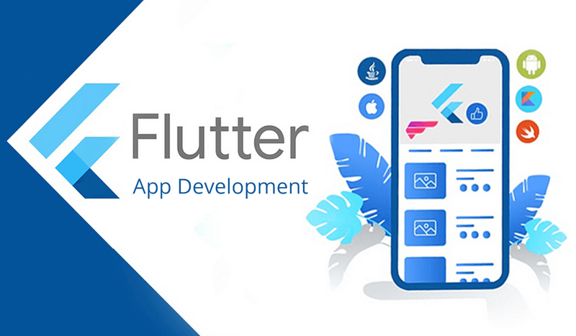

2.2.1. Khái niệm

Flutter là một framework phát triển ứng dụng di động mã nguồn mở được phát triển bởi Google. Nó cho phép nhà phát triển xây dựng giao diện người dùng (UI) đẹp và tương tác trên nhiều nền tảng, bao gồm cả iOS và Android, từ một mã nguồn duy nhất.

Flutter sử dụng ngôn ngữ lập trình Dart, cũng được phát triển bởi Google, và cung cấp một bộ công cụ và thư viện mạnh mẽ để xây dựng các thành phần giao diện như nút, hình ảnh, danh sách và các hiệu ứng chuyển động. Flutter sử dụng mô hình "tất cả là widget" (everything is a widget), trong đó giao diện người dùng và cả logic ứng dụng được định nghĩa dưới dạng các widget.

Các công cụ phát triển ứng dụng với Flutter bao gồm Android Studio, Visual Studio Code, IntelliJ IDEA và các công cụ khác. Dưới đây là một số tính năng và lợi ích của các công cụ này:

- Android Studio: Android Studio là một IDE (Integrated Development Environment) được cung cấp bởi Google, được sử dụng để phát triển ứng dụng Android. Nó cung cấp tính năng hỗ trợ phát triển Flutter, cho phép lập trình viên dễ dàng tạo, kiểm tra và triển khai ứng dụng Flutter. Android Studio có tính năng hỗ trợ mã hoá, sửa lỗi, kiểm tra lỗi, quản lý phiên bản và triển khai ứng dụng trên các thiết bị khác nhau.

- Visual Studio Code: Visual Studio Code là một trình biên tập mã nguồn mở được cung cấp bởi Microsoft. Nó là một công cụ phổ biến được sử dụng để phát triển ứng dụng Flutter, có thể được mở rộng thông qua các tiện ích và phần mở rộng. Visual Studio Code cung cấp tính năng hot reload, hỗ trợ mã hoá, sửa lỗi, kiểm tra lỗi, quản lý phiên bản và triển khai ứng dụng trên các thiết bị khác nhau.

- IntelliJ IDEA: IntelliJ IDEA là một IDE được cung cấp bởi JetBrains, được sử dụng để phát triển ứng dụng Android và iOS. Nó cũng cung cấp tính năng hỗ trợ phát triển Flutter, cho phép lập trình viên tạo, kiểm tra và triển khai ứng dụng Flutter. IntelliJ IDEA có tính năng hỗ trợ mã hoá, sửa lỗi, kiểm tra lỗi, quản lý phiên bản và triển khai ứng dụng trên các thiết bị khác nhau.

Những kỹ năng cần có để phát triển ứng dụng với Flutter:

- Hiểu biết về Dart: Flutter sử dụng Dart như là ngôn ngữ lập trình chính, vì vậy nắm vững kiến thức về Dart là điều cần thiết để phát triển ứng dụng tốt hơn.

- Kiến thức về UI/UX design: Flutter có nhiều widget để tạo ra giao diện người dùng đẹp mắt và dễ sử dụng, nhưng để tạo ra một ứng dụng thực sự tốt thì cần có kiến thức về UI/UX design. UI (User Interface) là giao diện người dùng, còn UX (User Experience) là trải nghiệm người dùng khi sử dụng ứng dụng.

2.2.2. Ưu, nhược điểm

Ưu điểm của Flutter:

Giao diện người dùng đẹp và tương tác: Flutter cung cấp một bộ công cụ và thư viện mạnh mẽ để xây dựng giao diện người dùng đẹp mắt và tương tác trên nhiều nền tảng. Các widget có thể được tùy chỉnh linh hoạt và có thể tạo ra các hiệu ứng chuyển động mượt mà.

Mã nguồn duy nhất cho nhiều nền tảng: Với Flutter, nhà phát triển có thể viết mã một lần và chạy ứng dụng trên cả iOS và Android. Điều này giảm thiểu công sức và thời gian phát triển so với việc phát triển hai ứng dụng riêng biệt cho mỗi nền tảng.

Hiệu suất cao: Flutter sử dụng một công nghệ gọi là "skia" để vẽ giao diện người dùng trực tiếp trên GPU, giúp cải thiện hiệu suất và tăng tốc độ của ứng dụng.

Cộng đồng và tài liệu phong phú: Flutter có một cộng đồng lớn và nhiều tài liệu học tập, ví dụ như ví dụ mã nguồn, tài liệu hướng dẫn và các trang web chia sẻ kiến thức. Điều này giúp nhà phát triển dễ dàng tìm kiếm hỗ trợ và tài nguyên cần thiết.

Nhược điểm của Flutter:

Kích thước ứng dụng: Ứng dụng Flutter có thể có kích thước lớn hơn so với ứng dụng được phát triển bằng các công nghệ khác. Điều này do mã nguồn của Flutter và các thư viện được đóng gói trong ứng dụng.

Sinh viên mới: Flutter là một công nghệ mới, do đó, việc tìm kiếm những lập trình viên có kinh nghiệm Flutter có thể khó khăn hơn so với các công nghệ phát triển ứng dụng di động truyền thống.

## **2.3. Ngôn ngữ Dart**



2.3.1. Khái niệm

Dart là một ngôn ngữ mã nguồn mở được phát triển tại Google với mục đích cho phép các nhà phát triển sử dụng ngôn ngữ hướng đối tượng với phân tích kiểu tĩnh .Kể từ bản phát hành ổn định đầu tiên vào năm 2011, Dart đã thay đổi khá nhiều, cả về ngôn ngữ và mục tiêu chính của nó. Với phiên bản 2.0, hệ thống kiểu của Dart đã chuyển từ tùy chọn sang tĩnh, và kể từ khi xuất hiện, Flutter đã trở thành mục tiêu chính của ngôn ngữ.

Dart là một ngôn ngữ khá dễ học và các nhà phát triển của Google đã nỗ lực rất nhiều trong phần tài liệu. Với cú pháp giống Java, các nhà phát triển có nền tảng OOPS (object-oriented programming system) có thể nhanh chóng bắt tay vào lập trình nếu họ biết những kiến thức cơ bản. Dart cũng cho phép chỉnh sửa dễ dàng vì chúng có thể kiểm tra các đoạn mã nhỏ ngay cả khi ứng dụng hoàn chỉnh chưa sẵn sàng. Dart khá dễ nắm bắt, hiện đại, nhiều chức năng, linh hoạt và cạnh tranh. Hệ sinh thái rất đơn giản, việc hiểu các thuật ngữ, các công cụ và SDK thích hợp cho ngôn ngữ thật dễ dàng và việc truy cập các khung và thư viện cũng dễ dàng hơn. Nếu một nhà phát triển quen thuộc với bất kỳ ngôn ngữ lập trình nào, không chỉ nhất thiết là ngôn ngữ OOP, họ có thể bắt đầu sử dụng Dart một cách trực quan

2.3.2. Ưu, nhược điểm

Ưu điểm của Dart:

Hiệu suất cao: Dart sử dụng công nghệ "Just-in-Time Compilation" (JIT) và "Ahead-of-Time Compilation" (AOT) để cải thiện hiệu suất thực thi mã. Điều này cho phép ứng dụng Dart chạy nhanh và đáng tin cậy.

Tính nhất quán và linh hoạt: Dart có một cú pháp rõ ràng và dễ hiểu, giúp nhà phát triển viết mã dễ dàng. Nó hỗ trợ tính năng như hướng đối tượng, hướng sự kiện và kiểu tĩnh, cho phép tạo ra mã có cấu trúc và dễ bảo trì.

Hỗ trợ đa nền tảng: Dart không chỉ hỗ trợ viết ứng dụng web, mà còn hỗ trợ viết ứng dụng di động sử dụng Flutter framework. Điều này cho phép nhà phát triển sử dụng cùng một ngôn ngữ và công cụ để phát triển trên nhiều nền tảng.

Cộng đồng và tài liệu phong phú: Dart có một cộng đồng lớn và tài liệu phong phú, bao gồm ví dụ mã nguồn, tài liệu hướng dẫn và các trang web chia sẻ kiến thức. Điều này giúp nhà phát triển dễ dàng tìm kiếm hỗ trợ và tài nguyên cần thiết.

Nhược điểm của Dart:

Thị trường và sự phổ biến: Mặc dù Dart đã được phát triển từ lâu, nó vẫn chưa phổ biến như các ngôn ngữ lập trình khác như JavaScript hoặc Python. Điều này có thể làm giới hạn cơ hội việc làm cho những người đã học Dart.

Học và thời gian chuyển đổi: Nếu bạn đã làm việc với ngôn ngữ lập trình khác, việc học Dart có thể đòi hỏi một thời gian để làm quen với cú pháp và cách tiếp cận của nó. Điều này đặc biệt đúng nếu bạn chuyển từ một ngôn ngữ khác sang Dart.

# CHƯƠNG 3:  PHÂN TÍCH THIẾT KẾ HỆ THỐNG

## **3.1. Mô hình tổng thể và đối tượng tham gia hệ thống**

### **3.1.1. Mô hình tổng thể hệ thống**

### **3.1.2. Tổng quát các đối tượng có trong hệ thống**

## **3.2. Yêu cầu chức năng người dùng**

* Splash Screen:

Hiển thị logo hoặc hình ảnh đại diện của ứng dụng.

Hiển thị thông tin tải ứng dụng.

* Login Screen:

Hiển thị trường nhập tên người dùng và mật khẩu.

Có nút Đăng nhập.

Cung cấp khả năng đăng nhập bằng các tài khoản mạng xã hội (nếu có).

* Profile Screen:

Hiển thị thông tin cá nhân của người dùng, bao gồm tên, ảnh đại diện và trạng thái.

Cho phép người dùng chỉnh sửa thông tin cá nhân.

Cung cấp khả năng thay đổi ảnh đại diện.

* Contact Screen (Danh sách liên lạc):

Hiển thị danh sách bạn bè hoặc liên lạc của người dùng.

Cung cấp khả năng tìm kiếm bạn bè.

Hiển thị trạng thái trực tuyến của bạn bè.

Cho phép người dùng gửi tin nhắn trực tiếp cho bạn bè.

* Chats Screen (Danh sách cuộc trò chuyện):

Hiển thị danh sách các cuộc trò chuyện gần đây.

Hiển thị tên người dùng hoặc tên nhóm chat.

Hiển thị số lượng tin nhắn chưa đọc.

Cho phép người dùng chọn cuộc trò chuyện để mở.

* Message Screen (Màn hình tin nhắn):

Hiển thị cuộc trò chuyện với một người dùng hoặc một nhóm chat.

Hiển thị tin nhắn đã gửi và nhận, bao gồm hình ảnh, văn bản và biểu tượng cảm xúc.

Cung cấp khung soạn thảo để người dùng nhập tin nhắn mới.

Có nút gửi tin nhắn.

* More Screen (Màn hình khác):

Hiển thị các tùy chọn và chức năng bổ sung của ứng dụng.

Cung cấp khả năng chỉnh sửa cài đặt cá nhân.

Hiển thị các thông tin về ứng dụng hoặc liên hệ hỗ trợ.

## **3.3. Yêu cầu phi chức năng**

Độ tin cậy: Mức độ hệ thống phần mềm liên tục thực hiện các chức năng được chỉ định mà không gặp sự cố.

Tính khả dụng: Người dùng có thể dễ dàng học hỏi, vận hành và tương tác với ứng dụng.

Khả năng mở rộng: Hệ thống ứng dụng phần mềm có thể mở rộng khả năng xử lý của nó để đáp ứng nhu cầu gia tăng của người dùng.

Khả năng tương tác: Giao diện hệ thống app phù hợp với các thiết bị di động

## **3.4. Phác thảo giao diện (mockup design)**

**Log in:**

Login là 1 trong những chức năng gần như bắt buộc trong tất cả các ứng dụng. Trước kia, để có 1 tài khoản, người dùng phải đăng ký, điều này đôi khi gây khó chịu và gây mất thời gian. Hiện tại, hầu như mỗi người đều có 1 tài khoản facebook. Với chức năng login bằng tài khoảng facebook, người dùng có thể đăng nhập chỉ với 1 hay 2 cú click chuột, vô cùng thuận tiện.

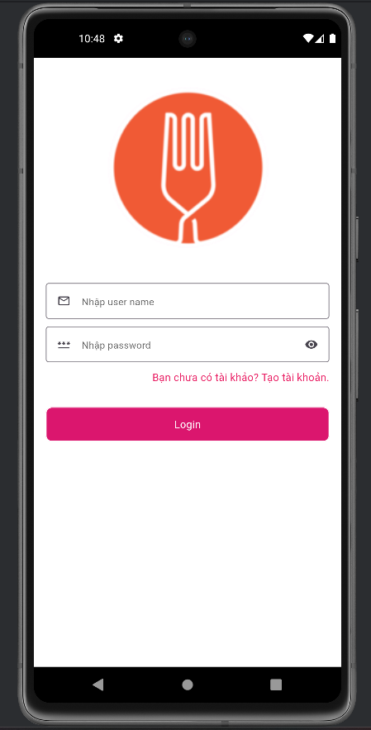

**Register:**

Đăng ký tài khoản: Đây là công dụng phổ biến nhất của "register" trong ứng dụng. Nó cho phép người dùng tạo một tài khoản mới bằng cách cung cấp thông tin cá nhân như tên, địa chỉ email và mật khẩu. Quá trình đăng ký tài khoản thường được sử dụng để xác thực người dùng và tạo một bản ghi trong hệ thống để lưu trữ thông tin liên quan đến người dùng.

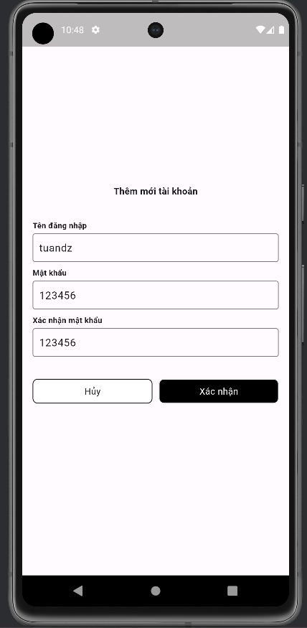

**List product:**

Danh sách sản phẩm cho phép người dùng xem thông tin chi tiết về các sản phẩm có sẵn trong ứng dụng. Thông tin này có thể bao gồm tên sản phẩm, hình ảnh, mô tả, giá cả, đánh giá và các thuộc tính khác liên quan.

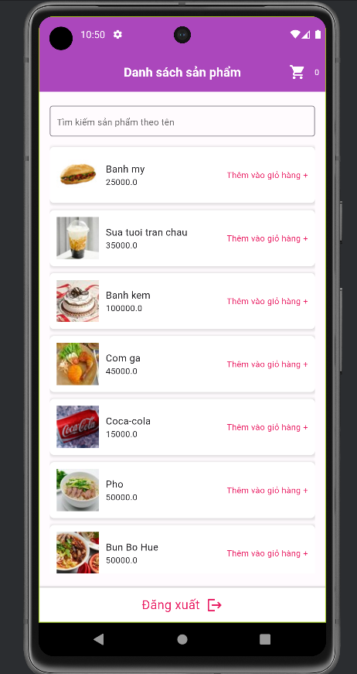

**Card:**

Đặt hàng và mua sản phẩm: Thông qua danh sách sản phẩm, người dùng có thể chọn sản phẩm mong muốn và thực hiện đặt hàng hoặc mua hàng trực tiếp từ ứng dụng. Danh sách sản phẩm thường đi kèm với các nút hoặc liên kết để người dùng có thể thêm sản phẩm vào giỏ hàng hoặc chuyển đến trang thanh toán.

x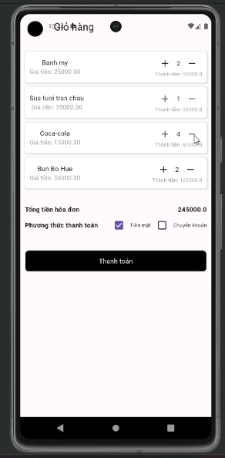

**Search:**

Tìm kiếm và lọc sản phẩm: Danh sách sản phẩm cung cấp khả năng tìm kiếm và lọc để người dùng có thể dễ dàng tìm kiếm sản phẩm mong muốn. Người dùng có thể tìm kiếm theo từ khóa, áp dụng bộ lọc theo giá, thương hiệu, danh mục hoặc các thuộc tính khác để thu hẹp phạm vi kết quả hiển thị.

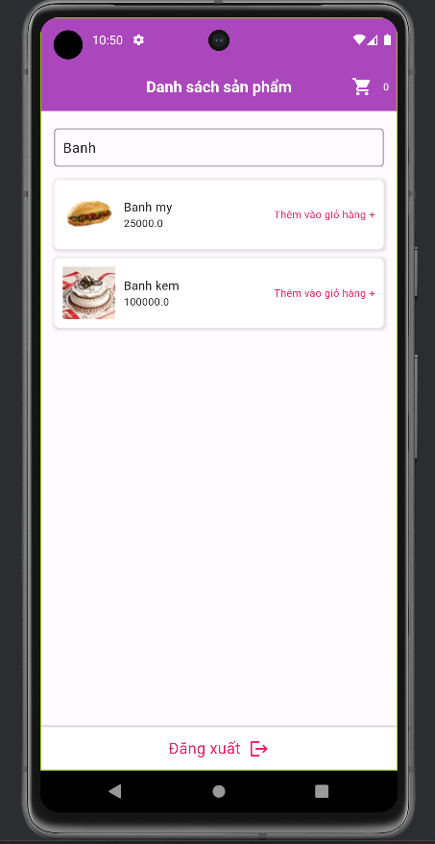

**Payment:**

Danh sách sản phẩm thường đi kèm với các nút hoặc liên kết để người dùng có thể thêm sản phẩm vào giỏ hàng hoặc chuyển đến trang thanh toán.

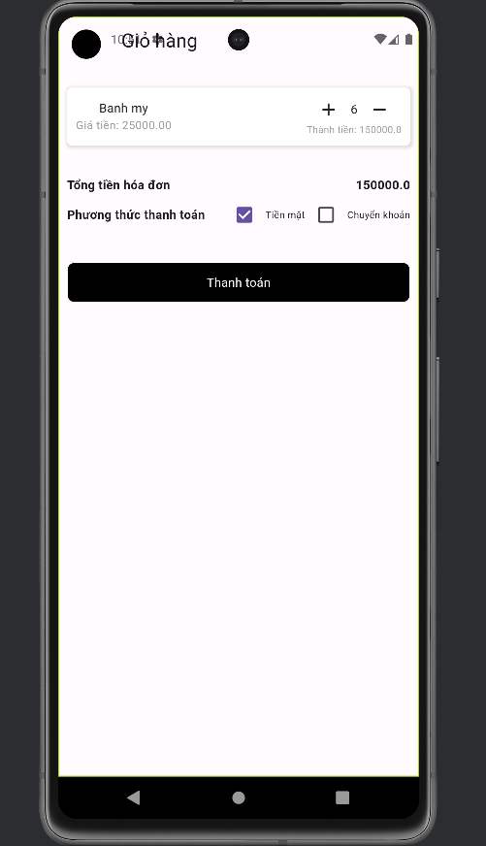

**Log out:**

Quay trở lại màn hình đăng nhập

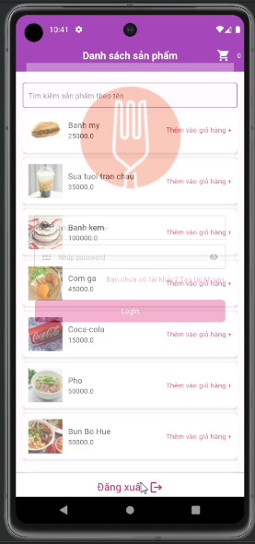

# KẾT LUẬN VÀ HƯỚNG PHÁT TRIỂN

Trong báo cáo này, chúng ta đã xem xét tình hình nghiên cứu và phát triển trong lĩnh vực lập trình di động. Đã được nhấn mạnh tính cấp thiết và ý nghĩa của việc nghiên cứu và phát triển ứng dụng di động trong cả môi trường khoa học và thực tiễn. Việc phát triển ứng dụng di động mang lại nhiều lợi ích và tiện ích cho người dùng, tạo ra cơ hội kinh doanh và thị trường mới, đồng thời đóng góp vào sự phát triển của công nghệ di động.

1. Đặt món trực tuyến và giao hàng: Mở rộng ứng dụng của bạn để cho phép người dùng đặt món trực tuyến từ các nhà hàng hoặc cửa hàng thực phẩm. Tích hợp tính năng giao hàng để cung cấp dịch vụ giao hàng tận nơi cho người dùng. Điều này yêu cầu hợp tác với các nhà cung cấp thực phẩm và nhà hàng địa phương.

2. Cộng đồng đánh giá và đánh giá: Xây dựng một cộng đồng người dùng trong ứng dụng của bạn, cho phép họ đánh giá và đánh giá các nhà hàng, quán ăn, sản phẩm thực phẩm và dịch vụ liên quan. Điều này giúp người dùng có thể tìm kiếm và lựa chọn những địa điểm và món ăn phù hợp dựa trên đánh giá của cộng đồng.

3. Tư vấn ăn uống và quản lý dinh dưỡng: Tăng cường ứng dụng của bạn bằng cách cung cấp thông tin và tư vấn về chế độ ăn uống, dinh dưỡng và lối sống lành mạnh. Bạn có thể tích hợp các công cụ tính toán calo, gợi ý thực đơn, lịch trình tập luyện và các bài viết về dinh dưỡng để giúp người dùng tạo ra một lối sống lành mạnh.

4. Tạo nền tảng kết nối: Tạo một nền tảng kết nối giữa người sử dụng và các đầu bếp, đầu bếp tại nhà hoặc cộng đồng nấu ăn. Người dùng có thể tìm kiếm và thuê đầu bếp cá nhân để nấu ăn tại nhà hoặc tham gia các khóa học nấu ăn, sự kiện liên quan đến ẩm thực.

5. Thực đơn tùy chỉnh và gợi ý: Tạo ra một công cụ tùy chỉnh thực đơn dựa trên sở thích, yêu cầu dinh dưỡng hoặc ràng buộc chế độ ăn của người dùng. Cung cấp gợi ý và tư vấn về thực đơn phù hợp dựa trên thông tin cá nhân và mục tiêu sức khỏe của người dùng.

6. Tích hợp thanh toán và chương trình khách hàng: Tăng cường trải nghiệm mua sắm và thanh toán bằng cách tích hợp các phương thức thanh toán an toàn và thuận tiện. Xây dựng chương trình khách hàng hoặc hệ thống thưởng để khuyến khích sự trung thành và tạo động lực cho người dùng tiếp tục sử dụng ứng dụng của bạn.

Đây chỉ là một số hướng phát triển tiềm năng cho một ứng dụng về thực phẩm. Quan trọng nhất là xác định mục tiêu kinh doanh của bạn và nghiên cmức thị trường để tìm ra những tính năng và chức năng phù hợp nhất cho ứng dụng của bạn.

**Tài liệu tham khảo:**

* Wikipedia
* ChatGPT, Bing, Google, ...
* [Tài liệu hệ thống tham khảo.docx - Google Tài liệu](https://docs.google.com/document/d/1g-00wFyP6kv4qB4hv5f7pi_moBfeDbrF/edit#heading=h.1yib0wl)